Analiza e te dhënave:
Tema: Përdorimi i Goal Seek dhe Solverit në Excel; mjedisi i punës në VBA, dritarja e projektit, vetive dhe dritarja e kodit në editorin e VBA të Excel-it. Zhvillimi, testimi i makrove.
Data – what if analize (goalseek+skenar) | solver = (options add-ins – manage add-ins -go solver)
Përdorimi i Goal Seek

Ushtrimi 1 Jepen te dhënat e mëposhtme ne A1:B6. Përdorni goal seek për te llogaritur se sa do te ulet koha për shlyerjen e kredisë nëse ne rrisim pagesën mujore nga 3,376 euro ne 5,000 euro.
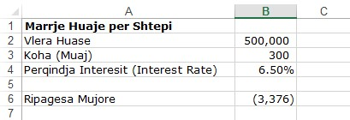
- Data/what if analysis/Goal Seek ose tools/goal seek
- Vendosni si Set Cell qelizën B6
- Shtypni tastin Tab ne tastiere dhe kaloni ne kutinë e dyte dhe shkruani -5000 klik tek kutia e fundit dhe zgjidhni qelizën B3.
- Klikoni OK
Sa do te jete vlera ne qelizat B3 dhe B6?

Ushtrimi 2 Jepen te dhënat ne A1: A7 si me poshtë. Qelizat A2:A5 paraqesin notat e marra ne 4 lende dhe mesatarja e tyre është 7. Nëse vendosim ne A6 vlerën 9 sa do jete mesatarja?

Ushtrimi 3 Jepen te dhënat e mëposhtme ne qelizat A1:B4.
Shitjet e tanishme
Artikuj te Shitur 1,000
Çmimi për Artikull 25
Fitimi 25,000

- Duke përdorur goal seek për te rritur fitim tre here sa artikuj duhen shitur?
- Duke përdorur goal seek për te rritur fitim 5 here me çfarë çmimi duhen shitur 2000 artikuj?

Shembulli 4.: "Gjetja e një minimumi lokal duke përdorur Excel Solver"
Nëpërmjet këtij shembulli ne do të prezantojmë disa terma të rëndësishme që përdoren në optimizime si: Funksioni qëllim (objective function), Variablat (design variables), dhe kufizimet (constraints).
Gjeni vlerën e x-it që minimizon funksionin f të mëposhtëm, për-1 <= x<= 5.
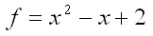
Funksioni qëllim (objective function) është vlera që ne po kërkojmë të minimizojmë (f).
Design variables janë variablat që kërkojmë që Solver-i të ndryshojë (variabli x në shembullin tonë).
Kemi edhe dy kufizime (constraints): -1 <= x dhe x<= 5.
Fillimisht ndërtojmë grafikun e funksionit të mësipërm (Shih figurën 1 mëposhtëm)
Siç shihet nga grafiku, vlera e funksionit ku arrihet minimum është ndërmjet 0 dhe 2. Ne zgjodhëm si vlerë fillestare x=1.
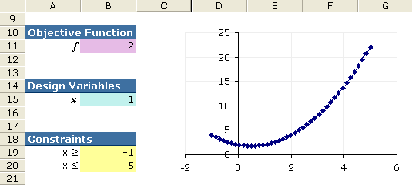
Shkruajmë në qelizën B11 (funksioni qëllim): =B15^2-B15+2
Klikojmë (Tools > Solver ...), zgjedhim qelizën B11, që të jetë "Target Cell", pastaj klikojmë opsionin "Min" (shih Figurë 2 poshtë). Qeliza që duam të ndryshojmë është qeliza B15.
Pasi shtojmë dy kufizimet (constraints), dhe klikojmë mbi butonin Solve gjejmë përgjigjen tonë të dëshiruar (x=0.5).
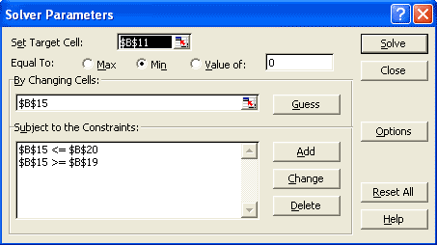

Shembulli 5.: "Zgjidhja e një sistemi ekuacionesh jo-lineare "
Në këtë shembull ne kërkojmë që me ndihmën e Solver-it të gjejmë vlerat e panjohura të këndeve(θ₂ and θ₃) të sistemit të mëposhtëm të ekuacioneve.
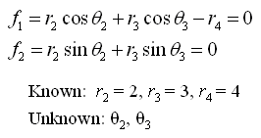
Për të zgjidhur sistemin, ndërtojmë një funksion qëllim, të tillë që, kur minimizohet çon të dy ekuacionet drejt 0. Si funksion qëllim zgjedhim shumën e katrorëve të secilit ekuacion, pra = f₁² +f₂².Variablat e njohur r2, r3, r4 quhen variabla analizë, dhe do t’i trajtojmë si konstante. Variblat e panjohur (θ₂ and θ₃, janë variblat design .
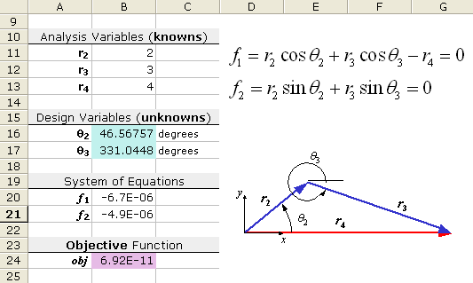
A gjendet vetëm një zgjidhje? Në figurën më poshtë, tregohet që problemi nuk ka vetëm një zgjidhje, por 2. Kjo varet nga vlerat fillestare që ne zgjedhim për variablat e panjohura. Për shembull, merrni si vlera fillestare, θ₂ = -30 gradë (degrees), dhe θ ₃ = 0 gradë (degrees).
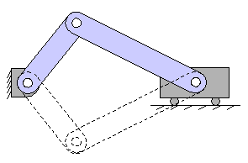
Ushtrimi 6 Renditja sipas ngjyrës

Jepet file U6 renditja sipas ngjyrës. Rendisni sipas kolonë te emëruar Mbiemri sipas ngjyrës, zgjidhni ngjyrën jeshile për nivelin e pare, te verdhen për nivelin e dytë dhe te kuqen për nivel te trete.

Ushtrimi 7 Jepet tabela e mëposhtme ne A1:B8. Rendisni kolonë B nga Z ne A. Ne A1 duhet t’ju date Lync.
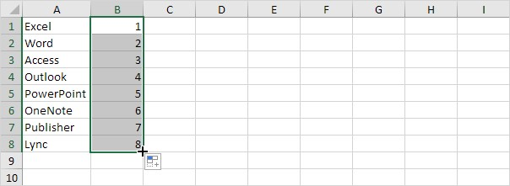

Ushtrimi 8 Gjenerimi i numrave te rastit duke përdorur funksionin rand().
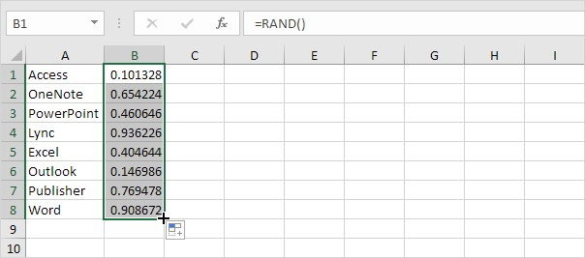

Ushtrimi 9 Jepen file U9-Conditional formatting. Beni formatimin e te dhënave sipas kushteve qe ju janë paraqitur.
Tek shembulli 4 kopjoni tabelën ne M2 dhe formatojeni ne tabele. Gjithashtu ndërtoni grafike te ndryshëm mbi këtë tabele.

